MyServices
MyServices là một cổng thông tin trên trang web được thiết kế cho tất cả những người nộp đơn xin và thành viên. Với cổng thông tin này, quý vị có thể
- xem lại thông tin liên lạc của mình
- xem tình trạng đủ điều kiện nhận MassHealth và Health Connector
- xem lại thông tin ghi danh MassHealth
- kiểm tra tình trạng của đơn Yêu cầu Thông tin (RFI) mà quý vị đã gửi cho MassHealth
- nhận thông báo về các sự kiện và các bước quan trọng quý vị cần thực hiện
- xem xét thông báo đủ điều kiện của MassHealth gửi
Cách Sử Dụng
Có nhiều cách để đăng nhập vào MyServices (myservices.mass.gov).
Thành viên hiện tại
Nếu quý vị đã có tài khoản MA Login đang sử dụng để đăng nhập vào www.MAhealthconnector.org (xem hình bên dưới) hoặc tài khoản của login.mass.gov, chúng tôi khuyên quý vị nên sử dụng thông tin tài khoản đó để đăng nhập vào MyServices.
Tài khoản MA Login
Là chủ tài khoản, quý vị sẽ được chuyển đến màn hình “Đăng nhập bằng tài khoản MA Login” để nhập tên người dùng và mật khẩu tài khoản MA Login của quý vị. Khi quý vị đã đăng nhập, quý vị sẽ được chuyển đến trang tổng quan của MyServices.
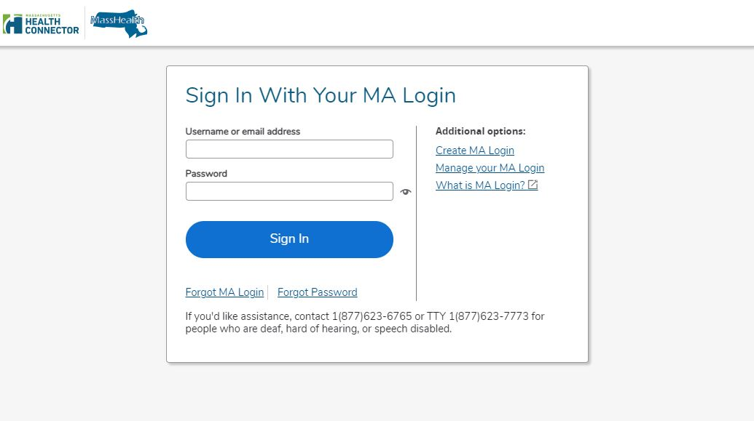

Login.mass.gov
Là chủ tài khoản, quý vị sẽ được nhắc nhập địa chỉ email và mật khẩu của mình. Khi quý vị đã đăng nhập, quý vị sẽ được chuyển đến trang tổng quan của MyServices.
Thành viên mới
Quý vị có thể đăng ký cho MyServices bằng cách nhấp vào “Tạo tài khoản” trên màn hình đăng nhập. Quý vị sẽ được chuyển đến màn hình đăng nhập của login.mass.gov và sẽ phải nhập địa chỉ email hợp lệ. Để xác minh email của quý vị, chúng tôi sẽ gửi cho quý vị mã xác minh. Quý vị sẽ nhập mã đó trên màn hình đăng nhập của login.mass.gov để bắt đầu tạo hồ sơ của mình bằng tên, họ và địa chỉ email hợp lệ.
Quý vị có thể tạo một hồ sơ mới dù quý vị đã có tài khoản MAhealthconnector hoặc DTAConnect hay chưa. Nếu quý vị đăng ký các dịch vụ từ MassHealth hoặc DTA sau này, quý vị có thể liên kết các tài khoản đó với MyServices bằng cách nhập số an sinh xã hội đầy đủ hoặc ID MassHealth của quý vị trong MyServices.
Trang Tổng Quan MyServices
Tại trang tổng quan MyServices , quý vị có thể tìm thấy thông tin quan trọng và các bước tiếp theo liên quan đến lợi ích của mình. Nếu quý vị là thành viên, quý vị có thể nhận thêm thông tin về tài khoản của mình bằng cách sử dụng các tab trên trang tổng quan:
- Thông tin của tôi
  - Tại đây quý vị có thể xem lại thông tin liên lạc như tên đầy đủ, ngày sinh, địa chỉ nhà và địa chỉ gửi thư, số điện thoại chính, địa chỉ email và ngôn ngữ ưa thích của quý vị.
- Phúc lợi của tôi
  - Tab này cung cấp cho quý vị thông tin về (các) chương trình mà quý vị đủ điều kiện nhận, tình trạng ghi danh chương trình bảo hiểm y tế MassHealth, và chi tiết về loại chương trình của quý vị.
- Tài liệu của tôi
  - Gần đây quý vị có gửi tài liệu cho MassHealth không? Tìm ở đây xem chúng tôi đã nhận được chưa, nhận được vào lúc nào, hoặc chúng tôi vẫn đang xem xét.
- Các Thông báo
  - Tại đây quý vị có thể xem tất cả các thông báo đủ điều kiện mà MassHealth đã gửi cho quý vị.
Nhận Trợ giúp
Nếu quý vị cần giúp để hiểu rõ về phúc lợi y tế, quý vị có thể gọi Dịch vụ Chăm sóc Khách hàng của MassHealth.
MassHealth Customer Service Center (Dịch vụ Chăm sóc Khách hàng của MassHealth)
Gọi số: (800) 841-2900, TDD/TTY: 711
Từ thứ Hai đến thứ Sáu, 8 giờ sáng đến 5 giờ chiều.
Dịch vụ tự động sẽ có sẵn 24 giờ một ngày, bảy ngày một tuần.
Để tìm hiểu thêm về MyServices hoặc để tạo tài khoản, hãy quét mã QR này bằng điện thoại thông minh của quý vị.
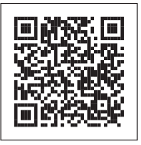

Các Câu Hỏi Thường Gặp
Xem các Câu hỏi thường gặp liên quan đến MyServices bên dưới.
Ai có thể sử dụng MyServices?
Những ai có tài khoản MAhealthconnector hoặc DTAConnect đều có thể sử dụng MyServices để xem lại thông tin hiện tại về MassHealth hoặc một số thông tin về Health Connector. Thông tin có thể bao gồm các tài liệu của MassHealth và Health Connector và thông tin đủ điều kiện, cũng như tình trạng ghi danh và thông báo của MassHealth. Người này có thể là
chủ tài khoản: một n gười đã tạo tài khoản trực tuyến và có thể đã nộp đơn xin phúc lợi cho bản thân hoặc người khác
người chủ hộ gia đình: người ký đơn xin phúc lợi. Thông thường, chủ tài khoản và chủ hộ là cùng một người.
một thành viên trong hộ gia đình: một người có trong đơn nhưng không phải là chủ tài khoản hoặc chủ hộ.
Tôi trên 65 tuổi. Tôi có thể sử dụng MyServices không?
Có. Quý vị có thể đăng ký cho MyServices bằng cách nhấp vào “Tạo tài khoản” trên màn hình đăng nhập. Khi quý vị nhập thông tin của mình, quý vị sẽ được chuyển đến trang tổng quan MyServices.
Tôi là Trợ lý được Chứng nhận, Người điều hướng hoặc đại diện được ủy quyền hoặc tôi được nêu tên trên đơn Cho phép Chia sẻ Thông tin của người khác. Tôi có thể sử dụng MyServices không?
Các trợ lý được chứng nhận, người điều hướng, đại diện được ủy quyền và những người có tên trên đơn Cho phép chia sẻ thông tin hiện không thể truy cập MyServices mà không có sự hiện diện của thành viên hoặc người nộp đơn.
Tôi có bảo hiểm y tế thông qua Health Connector. Tôi có thể xem lại thông tin của mình trong MyServices không?
Quý vị sẽ không thể xem lại hết tất cả thông tin Health Connector của mình trong MyServices. Khi quý vị đăng nhập vào MyServices bằng cách sử dụng tài khoản MA Login, quý vị sẽ có thể xem lại loại chương trình Health Connector của mình. Để xem lại tất cả các thông tin Health Connector khác, hãy vào trang web mahealthconnector.org.
Tôi có một tài khoản MA Login. Tại sao tôi cần truy cập vào MyServices?
MyServices được thiết kế cho những người nộp đơn xin và thành viên để dễ dàng xem lại tất cả thông tin MassHealth của họ và một số thông tin Health Connector, ở cùng một nơi thay vì phải đăng nhập vào hai trang web riêng.
Khi quý vị đăng nhập vào MyServices bằng thông tin tài khoản MA Login của mình, MyServices sẽ kết nối với tài khoản MAhealthconnector của quý vị. Quý vị sẽ có thể báo cáo các thay đổi và cập nhật tài khoản MAhealthconnector của mình mà không cần phải đăng nhập lại.
Tôi không có tài khoản MA Login hoặc tài khoản đăng nhập login.mass.gov. Tôi có thể xem lại thông tin của mình từ các tài khoản này sau khi tôi đăng ký phúc lợi không?
Quý vị có thể tạo một hồ sơ mới dù quý vị đã có tài khoản MAhealthconnector hoặc DTAConnect hay chưa. Nếu quý vị đăng ký các dịch vụ từ MassHealth hoặc DTA sau này, quý vị có thể liên kết các tài khoản đó với MyServices bằng cách nhập số an sinh xã hội đầy đủ hoặc ID MassHealth của quý vị trong MyServices.
Tôi có thể xem lại những gì trong MyServices?
Nếu quý vị là chủ hộ gia đình, quý vị có thể xem lại thông tin đủ điều kiện và thông tin ghi danh MassHealth cho tất cả các thành viên trong hộ gia đình của quý vị. Tab “Tài liệu của tôi” hiển thị thông tin về tài liệu quý vị đã gửi và tab “Thông báo của tôi” hiển thị thông báo đã được gửi cho quý vị.
Nếu quý vị không phải là chủ hộ gia đình, quý vị có thể xem lại thông tin của mình được cung cấp trong đơn xin. Quý vị không thể xem lại thông tin của bất kỳ ai khác trong hộ gia đình.
Tôi có thể cập nhật thông tin của mình khi tôi ở trong MyServices không?
Quý vị sẽ không thể thay đổi trực tiếp trong MyServices. Để tìm hiểu cách báo cáo thay đổi, hãy vào trang web của chúng tôi “Báo cáo thay đổi cho MassHealth” tại https://www.mass.gov/how-to/report-changes-to-masshealth.
Nếu quý vị có tài khoản MAhealthconnector, quý vị có thể vào tab “Thông tin của tôi” hoặc “Phúc lợi của tôi” trong tab MyServices và chọn “Để cập nhật thông tin của quý vị, hãy nhấp vào đây.” Quý vị sẽ được chuyển đến trang tổng quan MAhealthconnector, nơi quý vị có thể cập nhật thông tin về đơn xin của mình.
Làm cách nào để thêm hoặc xóa một người trong tài khoản MyServices của tôi?
MyServices sử dụng thông tin quý vị cung cấp trên đơn xin của quý vị. Nếu quý vị cần thêm hoặc xóa ai đó trong tài khoản của mình, quý vị có thể cho chúng tôi biết. Để tìm hiểu cách báo cáo thay đổi, hãy vào trang web của chúng tôi “Báo cáo thay đổi cho MassHealth” tại https://www.mass.gov/how-to/report-changes-to-masshealth.
Cách tốt nhất để vào trang web là gì?
Các trình duyệt sau đây thích hợp để sử dụng MyServices.
Trình duyệt được hỗ trợ: Microsoft Edge, Google Chrome, Firefox, Safari
Quý vị cũng có thể tải xuống ứng dụng di động (app) MyServices cho Android hoặc iOS:
Hệ điều hành: Android: ít nhất phải chạy phiên bản 6.0
iOS: ít nhất phải chạy phiên bản 11.0
Nếu quý vị đang gặp trục trặc kỹ thuật với MyServices trên trình duyệt web, hãy thử xóa bộ nhớ của trình duyệt đó, còn được gọi là bộ nhớ cache. Để biết cách xóa bộ nhớ cache, hãy vào trang web https://www.mass.gov/guides/clear-your-browser-cache.
Cổng thông tin MyServices được dịch sang những ngôn ngữ nào?
MyServices có dịch sang sáu ngôn ngữ sau: tiếng Anh, tiếng Tây Ban Nha, tiếng Bồ Đào Nha Brazil, tiếng Trung Quốc chính thể, tiếng Việt và tiếng Haiti Creole.
MCP-VN-0823

